Index (indice) glycémique et charge glycémique – comment les comprendre, intégrer et utiliser. Part 2.
Concepts de base pour comprendre l’index glycémique et la charge glycémique des aliments et intégrer cela dans l’alimentation d’un sportif.
Nous poursuivons notre petite étude sur l’index (indice) glycémique. Est-ce qu’il permet réellement d’évaluer l’action d'insuline dans l’organisme et peut être qualifié de paramètre incontournable définissant l'action d'un sucre dans le corps humain ?
Il se trouve que l’index (indice) glycémique n’est pas le seul critère important pour un aliment et pour quantifier l’interaction de ce dernier avec l’organisme humain. Car il ne définit pas par exemple l’absorption intestinale d’un aliment, mais seulement la variation de glycémie suite à son absorption.
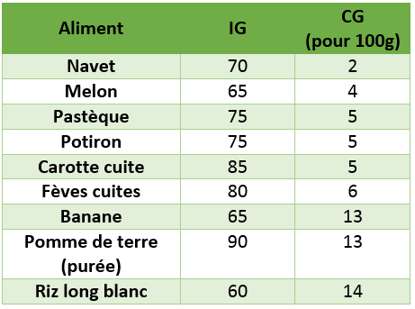
Il est intéressant de voir si la différence existe entre un sucre dit « simple » et un sucre dit « complexe », dans son absorption intestinale – il était avant coutume de dire que la longue chaîne d’amidon d’un sucre complexe mettait plus de temps à être absorbée dans l’intestin grêle qu’un sucre simple. Cependant si la vidange gastrique est bien variable d’un glucide à un autre, le temps nécessaire au glucose pour apparaître dans le sang suite à l’ingestion d’un glucide est quasi le même.
Les travaux de Wahlqvist (Mark L. Wahlqvist, chercheur à l’Université d’Adélaïde, Australie) ont montré que le pic de glycémie apparaît pratiquement en même temps pour tous les glucides, à la molécule simple ou complexe. Tous les glucides (indépendamment de la complexité de leur molécule) pris à jeun et un par un sont absorbés en un laps de temps variant de 25 à 30 minutes. Ainsi on peut dire que le temps entre l’ingestion d’un glucide et la montée du pic de glycémie sanguine est identique pour tous les glucides - simples ou complexes.
La charge glycémique (définie par le professeur Walter Willett de l’université d’Harvard) est la valeur qui permet de quantifier l’interaction de l’aliment avec l’organisme humain : il faut connaitre l’index (indice) glycémique d’un aliment ainsi que sa quantité absorbée pour calculer la charge.
La formule pour calculer la charge glycémique est la suivante :

CG = [IG x quantité de glucides d’une portion d’aliment (g)]/100
Exemples :
- Une assiette de purée (150 g), avec IG de 90, contient 22,5 g de glucides. La charge glycémique est de (22,5 x 90)/100, soit 20,2.
- Une assiette de carottes cuites (175 g), avec IG de 47, contient 9,6 g de glucides. La charge glycémique est de (9,6 x 47)/100, soit 4,5.
- 100g de biscuit "petit beurre", avec IG de 55, contient 75 g de glucides. La charge glycémique est de 75 x (55/100), soit 41
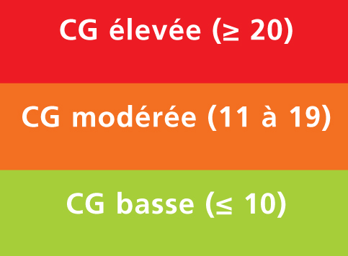
Une charge glycémique inférieure ou égale à 10 est considérée comme basse. Comprise entre 10 et 19 elle est dite modérée. Supérieure ou égale à 20, la CG est élevée.
La réponse glycémique est bien définie par la charge glycémique – cette dernière prédit parfaitement cette réponse.
Ainsi, nous savons que les aliments avec une charge glycémique élevée provoquent une réponse insulinique importante, cependant ceci est peu pour connaitre le vrai impact dans sa globalité d’un aliment sur le corps humain.
Il ne faut pas oublier qu’un certain nombre de paramètres permet de modifier l’index (indice) glycémique d’un aliment.
- la cuisson,
- la présence de protéines (en même temps)
- la présence de fibres solubles (en même temps)
- la présence de lipides (en même temps)
- le degré de murissement d’un aliment
etc...
- La cuisson

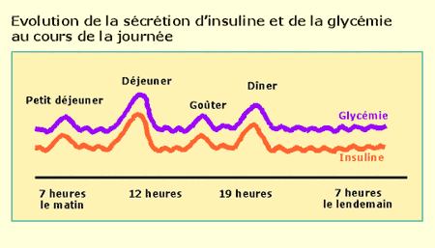
- Par exemple pour la pomme de terre, l’Index (Indice) Glycémique (IG) = 83 pour la purée. Mais l’IG est de 56 pour les pommes au four. Le broyage, le mixage, le passage à l'état liquide, ainsi que le chauffage très fort provoquent des actions enzymatiques qui augmentent l’IG.
- Un autre exemple d’un aliment de tous les jours, les pâtes. La cuisson "al dente" donne un IG de 45 (la partie – constituante - protidique n'a pas été affectée par une cuisson à température excessive et appliquée longtemps, donc elle piège l'amidon et évite une action enzymatique rapide et intense qui provoque une augmentation d’IG).
La cuisson bien plus longue monte l'IG à 60. Les pâtes fraiches ont un IG plus fort, car le séchage des pâtes provoque la création d’un film protecteur qui contribue à ralentir la gélatinisation des amidons pendant la cuisson.
- Enfin, pour la carotte crue l’IG est à 20, mais il est de 50 si la carotte est bouillie car l’amidon se gélatinise.

- La présence de protéine

- La protéine ralentit l’absorption et baisse l’IG général. Par exemple, la présence de gluten (le gluten est la fraction protéique insoluble du grain) dans les pâtes ralentit l'action des amylases digestives, et donc l'absorption de glucose. Les pâtes sans gluten ont un IG plus élevé que l’IG des pâtes classique.
- Le fait de consommer des pommes de terre avec une viande fait abaisser l’IG de la pomme de terre grâce aux protéines de la viande

- La présence de fibres.

- La présence de fibres abaisse la vitesse d’absorption des aliments et donc la vitesse de passage de sucre dans le sang. Manger des brocolis avec de la purée provoque une sécrétion insulinique moindre que ne le ferait la purée seule.

- La présence de lipides

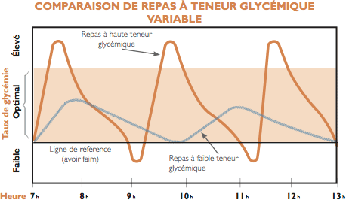
- Les lipides ralentissent la vidange gastrique, et aussi la vitesse de passage de sucre dans le sang. Plus un aliment est gras, plus son IG est bas. Nutella est à base de chocolat et de sucre, mais il contient beaucoup d'huile de palme, donc sont IG est bas, car sa teneur en lipides est élevée. Ainsi un produit à IG bas n’est pas forcément recommandable dans un plan de nutrition.

- Le degré de mûrissement ou de conservation
- Plus un fruit est mûr, plus son IG est élevé. Une banane verte à l’IG à 40 ; une banane très mûre à l’IG à 65 (de par la transformation de l'amidon qui devient moins résistant avec le processus de mûrissement).
Après avoir vu les différences entre l’index (indice) glycémique, la charge glycémique et les résultats sur la sécrétion d’insuline et le pic de glycémie sanguine, dans la dernière partie nous allons aborder les différents sucres présent sur le marché des compléments sportifs (dextrose, Vitargo, Waxymaize, Maltodextrine, Palatinose) et leur efficience sur la récupération de l’athlète.
Tchoumatchenko Denis, www.deniss.org

